1-AMALIY MASHG‘ULOT: KOMPLEKS SONLAR VA ULAR USTIDA AMALLAR.
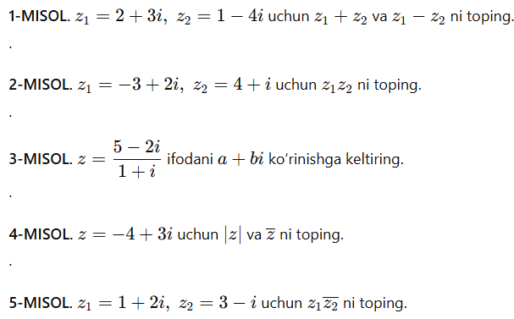

2-AMALIY MASHG‘ULOT: KOMPLEKS TRIGONOMETRIK VA KO‘RSATKICHLI SHAKLI
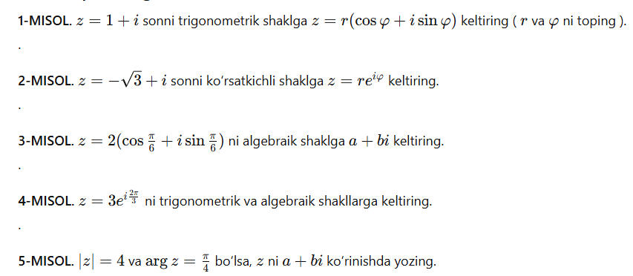

2.1-AMALIY MASHG‘ULOT: KOMPLEKS SONLARNI DARAJAGA KO‘TARISH VA ILDIZ OLISH
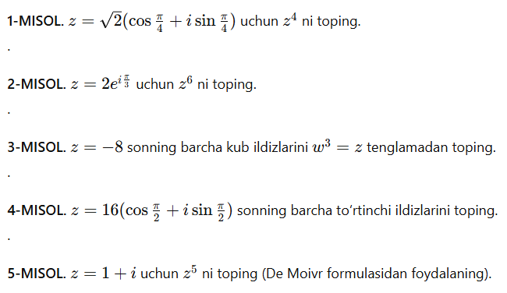
3-AMALIY MASHG‘ULOT: FURYE QATORLARI
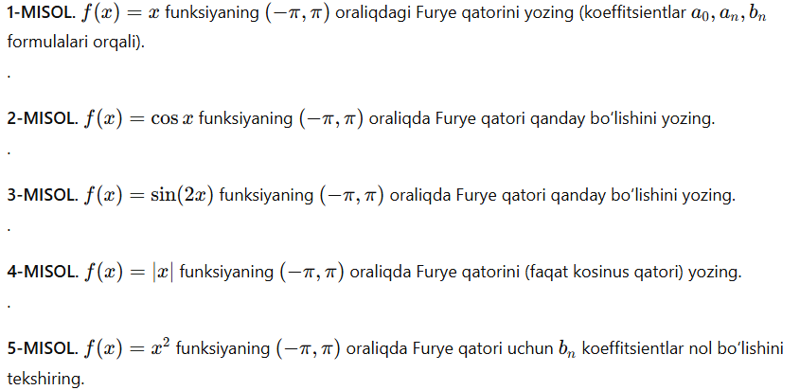

4-AMALIY MASHG‘ULOT: FURYE QATORI TATBIQLARI
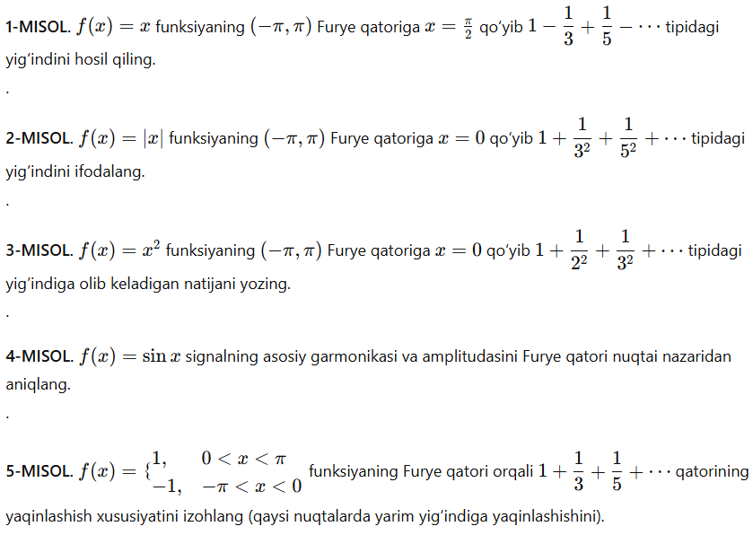
5-AMALIY MASHG‘ULOT: ISSIQLIK TARQATISH MASALALARIDA FURYE QATORLARINING QO‘LLANILISHI
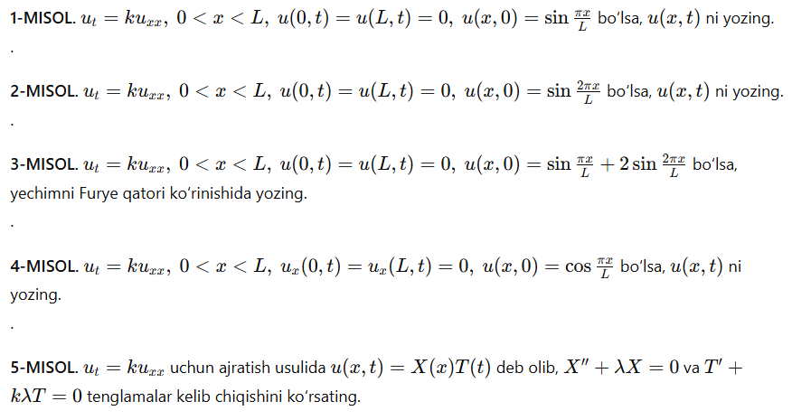
6-AMALIY MASHG‘ULOT: VEKTOR FUNKSIYALAR VA FAZODAGI EGRI CHIZIQLAR
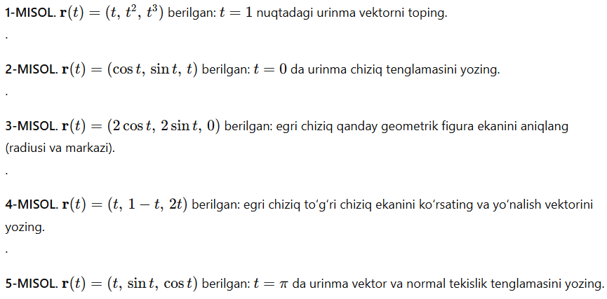
7-AMALIY MASHG‘ULOT: VEKTOR FUNKSIYALARNING HOSILASI VA INTEGRALI
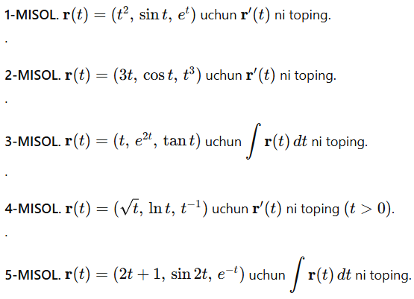

8-AMALIY MASHG‘ULOT: VEKTOR FUNKSIYALAR BILAN BERILGAN YO‘L VA EGRI CHIZIQ UZUNLIGI. FAZODAGI HARAKAT: TEZLIK VA TEZLANISH
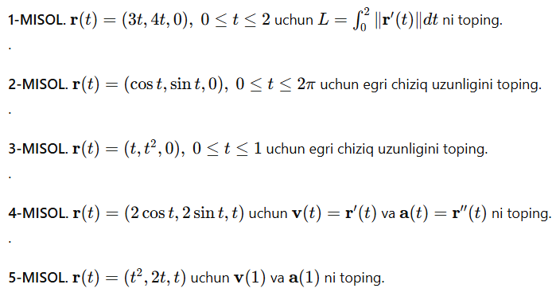

9-AMALIY MASHG‘ULOT: IKKI ARGUMENTLI FUNKSIYANING ANIQLANISH SOHASI, GRAFIGI, LIMITI VA UZLUKSIZLIGI
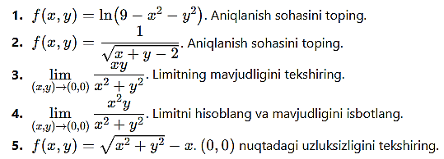

10-AMALIY MASHG‘ULOT: XUSUSIY HOSILALAR

MUSTAQIL ISHLASH UCHUN TOPSHIRIQLAR
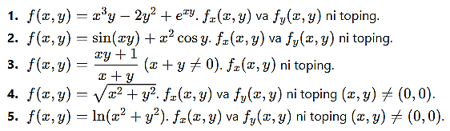
11-AMALIY MASHG‘ULOT: KO‘P O‘ZGARUVCHILI FUNKSIYA TO’LA DIFFERENSIALI
MUSTAQIL ISHLASH UCHUN TOPSHIRIQLAR
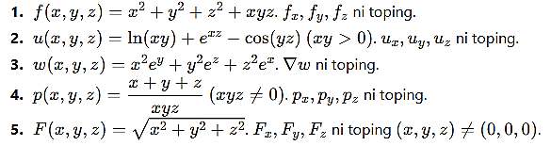

12-AMALIY MASHG‘ULOT: YUQORI TARTIBLI XUSUSIY HOSILALAR VA DIFFERENSIALLAR
MUSTAQIL ISHLASH UCHUN TOPSHIRIQLAR
